ABC-Klassifizierung GLOBAL / ABC-Klassifizierung Einzel-Ebene
Inhalt
ABC-Klassifizierung GLOBAL / ABC-Klassifizierung Einzel-Ebene 1
Controlling-Gruppe mit "ABC Werksebene" 2
DCC-Materialstamm der Ctrl.-Gruppen CBR und RUL 2
ABC-Klassifizierung GLOBAL 3
BUG 8883(1) 3
Unterscheidung mit/ohne Controlling-Bereiche 3
ABC-Klassifizierung 5
BUG 8883(2) 5
!!!!geprüft: keinen Fehler gefunden 5
Sekundärklassifizierung 5
Auszug aus BUG 8883: 5
E74 6
Ebene Werk 6
aktuelles Kennzeichen 6
Sekundärklassifizierung 7
DCC-Materialstamm - Ebene Werk 9
Ebene Controlling-Bereich 9
aktuelles Kennzeichen 10
Sekundärklassifizierung 10
DCC-Materialstamm - Ebene Controlling-Bereich 11
FQ0 12
Ebene Controlling-Bereich 12
aktuelles Kennzeichen 12
DCC-Materialstamm - Ebene Controlling-Bereich 14
Sekundärklassifizierung 14
DCC-Materialstamm - Ebene Controlling-Bereich 15
Anmerkungen: 16
- NEU: 16
- Kunden!!!! 16
- Tickets zum Thema ABC-Klassifizierung 16
- Test!!!!!!!!!!!!!!!!!! 16
Implementierung 16
Eine Bitte :-) 16
Bitte pro GIBZilla-Hinweis immer nur einen BUG erfassen. 16

E74: Controlling-Gruppe mit "ABC Werksebene"
CBR
RUL
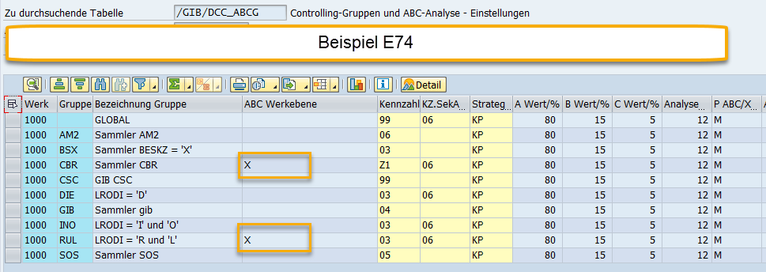

DCC-Materialstamm der Ctrl.-Gruppen CBR und RUL
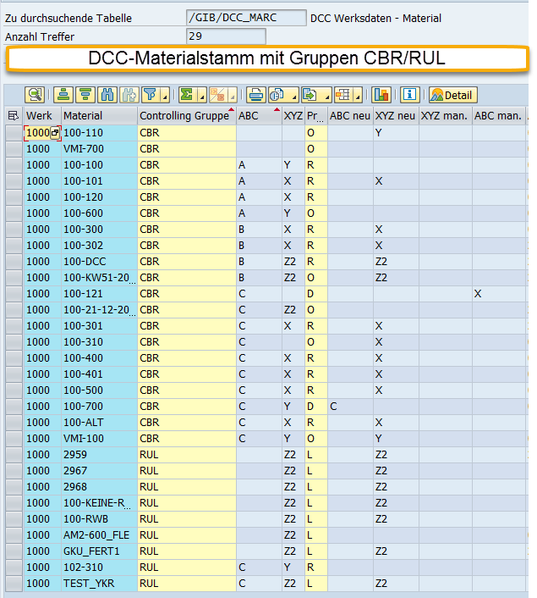

ABC-Klassifizierung GLOBAL

BUG 8883(1)

Unterscheidung mit/ohne Controlling-Bereiche

Auszug BUG 8883:
/GIB/DCC_ABC_ANALYSE_JOB
Wenn ich wie folgt einsteige, werden nur Daten der Controlling-Bereiche (DCC_MDMA) aufgebaut, nicht aber der Werksdaten (DCC_MARC)
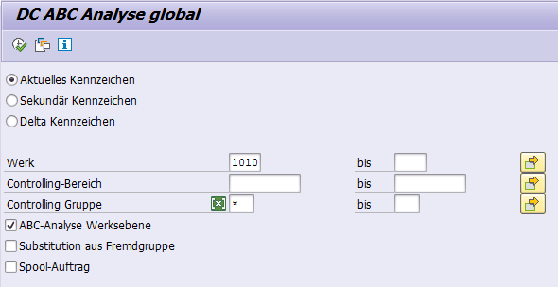
Das Programm wird 4x durchlaufen, 2x2 auf Controlling-Bereich / Controlling-Gruppen Ebene
(LO 101A / LO 101C und dann jeweils EIG / FRE). Auf Werksebene wird die Analyse nicht durchgeführt.
Diese lässt sich nur über /GIB/DCC_ABC_ANALYSE_M aufbauen.

Wenn Controlling-Bereiche definiert sind, werden diese zum Werk gelesen.
Es wird dann ausschließlich auf Ebene Controlling-Bereich(e) klassifiziert.
Hier fehlt die konkrete Unterscheidung zwischen dem Aufruf auf Ebene Werk(e) und dem Aufruf auf Ebene Controlling-Bereich(e).
Anpassung:
die Ebene Controlling-Bereich(e) muss jetzt explizit angefordert werden.
*# GIB HW 8883, CBR , 04.04.2018 Controlling-Bereiche in "ABC-Global"
*## GIB HW 8883, CBR , 04.04.2018 Controlling-Bereiche in "ABC-Global"
------------------------------------------------------------------------------------------------------------------------------------------------------*

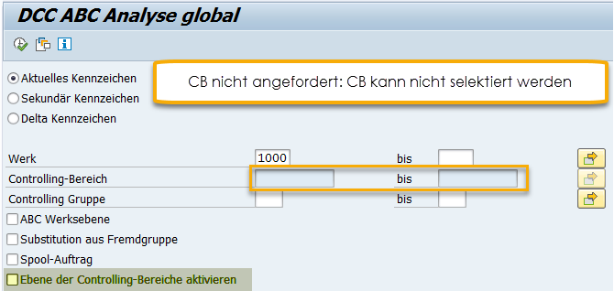
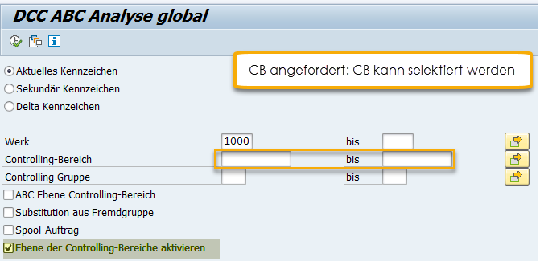
Klassifizierung auf Ebene Controlling-Bereich ist möglich
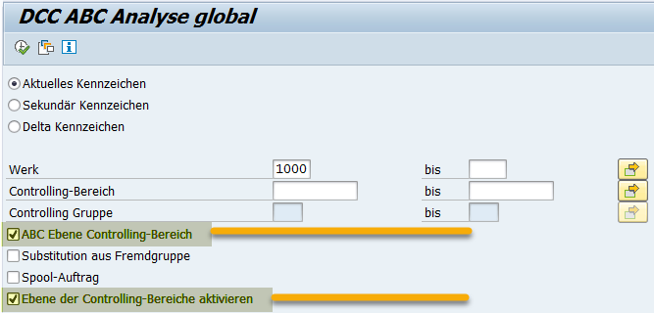

Anmerkungen:

- NEU:
- Es muss eine Variante für Ebene Werk(e) und
eine Variante für die Ebene Controlling-Bereich(e) angelegt werden.

- Kunden!!!!
- Hier müssen eventuell die Jobs bei Kunden mit aktiven Controlling-Bereichen und /GIB/DCC_ABC_ANALYSE_JOB in der DCC-Jobkette überprüft werden.
- Bei einigen Kunden haben wir den Einzelaufruf (Programm: /GIB/DCC_ABC_ANALYSE_M) und den globalen Aufruf (Programm: /GIB/DCC_ABC_ANALYSE_JOB) in der DCC-Jobplanung. Handlungsbedarf ist dann, wenn /GIB/DCC_ABC_ANALYSE_JOB nach /GIB/DCC_ABC_ANALYSE_M mit ABC Werksebene läuft. Dann wird die Klassifizierung auf Werksebene wieder aufgehoben. Wenn die Vorabkorrektur noch nicht erfolgt ist, muss die Reihenfolge der Steps verändert oder /GIB/DCC_ABC_ANALYSE_JOB aus der Jobkette entfernt werden.

- Tickets zum Thema ABC-Klassifizierung
- bitte diese auf Basis der neuen Erkenntnisse prüfen siehe "Kunden"!!!!
-

- Test!!!!!!!!!!!!!!!!!!
- Anpassungen sind in der E74 umgesetzt
- bitte intensiv testen
- prüfen, ob Varianten geändert werden müssen (eigentlich nicht . . .)
- Nacharbeiten: prüfen, ob etwas geändert werden muss

Implementierung
nach erfolgreichem Test, werden für die einzelnen Bugs Vorabkorrekturen erstellt.

Eine Bitte :-)

Bitte pro GIBZilla-Hinweis immer nur einen BUG erfassen.
Wir brauchen für die Vorabkorrektur immer eine 1:1-Beziehung von BUG und Wartungsauftrag.

